Уважаемы родители!
Предлагаю Вам прочитать вместе с детьми сказки, игры, которые вы можете выполнить с детьми.

Прочитайте с детьми сказку. Обсудите её.
Сказка «Хвосты».
В «Лесной школе» учились разные звери: Белочка, Зайчонок, Волчонок, Лисенок, Медвежонок, Мышонок, Енот, Кошечка и другие животные и птицы. Звери помогали друг другу, ведь у каждого что-то получалось лучше, чем у другого: Медвежонок был самым сильным, поэтому, когда надо было что-то поднять или передвинуть, то на помощь звали его. У Лисенка лучше всех получались логические задачки, и он помогал другим справляться с математикой. Белочка лучше всех вытирала доску. Все звери были дружелюбными, и хотя споры у них возникали, быстро наступало перемирие. Каждый ученик пытался понять и принять другого таким, какой онесть. К зиме некоторые звери меняли свои шубки. Белочка тоже поменяла и никак не могла налюбоваться своим новым нарядом, а особенно пушистым хвостом. На перемене звери играли в чехарду, и Зайчонок случайно наступил Белочке на хвостик. Раздался громкий крик. Белочка заплакала, а Зайчонок извинился дрожащим голосом:
— Я нечаянно, прости меня, пожалуйста.
— Нет, не прощу! — с обидой ответила Белочка.
— Но почему? — испугался Зайчонок.
— Потому что ты это сделал нарочно! Да, да. Ты... завидуешь мне. Ведь у тебя нет такого красивого пушистого хвостика/
— Это неправда! — закричал Зайчонок. — Я не завидую, и мне очень нравится мой хвостик.
— Но ведь у Белочки и у меня хвост лучше, чем у тебя, Зайчонок. Признайся в этом! — вмешался Лисенок.
— Зайцу не нужен длинный хвост, — пытался убедить всех Медвежонок.
— А у тебя. Медвежонок, тоже хвост не удался! — в один голос крикнули Белочка с Лисенком.
Начался настоящий спор.
Все звери защищали только свои хвосты. Они кричали, пытаясь убедить друг друга. Но прозвенел звонок на урок... И вошел учитель Еж. Посмотрев на учеников, Еж заметил, что произошел какой-то конфликт.
— Что случилось? — спросил учитель. — Чем вы рассержены и почему пересели на чужие места?
«—Я не буду сидеть с Зайцем, потому что у него хвост маленький», — сказала Белочка.
«— И я не буду сидеть с Волчонком, потому что он обижает мой хвостик», — произнес Медвежонок.
— Так вас поссорили хвосты? — удивился Еж.
— Мы не дружим с бесхвостыми! — крикнул Лисенок.
—Так, значит, с сегодняшнего дня в классе учатся «хвостатые» и «бесхвостые»? —не спеша продолжал Еж. — Но только вы неправильно поделились.
— Почему? — возмутились зверята.
— Вам надо было делиться на больших и маленьких, на хищников и травоядных, не забудьте про цвет шерсти, глаз и другие различия. — Еж внимательно смотрел каждому ученику в глаза. Он видел там и стыд, и обиду, и грусть. — И много останется у вас друзей после такого раздела? Вы будете одиноки. Все зверята молчали.
Школьный день продолжался. Были уроки, перемены. Но Белочка теперь не играла с Зайчонком, а Медвежонок уже не помогал «хвостатым».
Звучали насмешки и обидные прозвища. Домой хвостатые и бесхвостые ученики пошли разными дорогами.
Волчонок ушел из школы после всех. Он шел не спеша, наслаждаясь солнцем, теплым ветром, запахом растений, цветов...
Пройдя половину дороги, он услышал странный звук. Похожий на лай собак. Звук приближался очень быстро, и Волчонок увидел разъяренных псов. Изо всех сил он бросился бежать. Собаки стремительно приближались к нему. Вот уже чувствовалось их горячее дыхание и слышался лязг зубов. Но дом совсем рядом! Волчонок сделал последний рывок. Он спасен! Волчонок еще сидел с закрытыми глазами и слышал, как от его дома удаляются непрошеные гости. «Неужели я живой?! — подумал Волчонок. — Голова, лапы целы. А хвост? Где же хвост? Как же я буду бесхвостым?» Рыдая, Волчонок с ужасом представлял, как в школе над ним будут смеяться друзья. «Как же быть? С кем мне теперь дружить? А с кем я завтра сяду за парту?» — с этими мыслями Волчонок заснул...
В этом месте нужно прервать сказку и дать ребенку возможность предположить, чем она может закончиться. Без комментариев и оценок. А после того как ребенок выскажет свое мнение, сказку можно продолжить.
Наступило утро. Волчонок медленно приближался к школе.
— Иди к нам! — позвал друга Лисенок. Опустив глаза. Волчонок сел к «бесхвостым» зверям. В классе наступила тишина. «Что с Волчонком? Почему он так странно себя ведет? — подумали ученики. — Неужели с ним случилась беда?»
В полной тишине Волчонок рассказал все, что с ним произошло, поделился своими переживаниями и мыслями. Хвостатые и бесхвостые звери с ужасом представили эти события, а потом бросились обнимать своего друга.
— Ты живой! Живой! И ты вместе с нами! А все остальное не имеет значения!
— Неужели только такая беда может вам доказать, что важнее всего на свете? — спрашивал учеников учитель.
— Мы хотим, чтобы в «Лесной школе» все ученики снова стали вместе играть, вместе учиться, помогая друг другу и поддерживая в трудную минуту, — ответил Лисенок, и все ребята полностью согласились с ним.
— Я думаю, что в ваших силах выполнить это желание! — улыбнулся учитель и торжественно произнес: — Так тому и быть!
«Как хорошо, что мы все такие разные, что есть чему поучиться друг у друга», — думали звери, вместе играя и принимая всех такими, какие они есть.
Задайте ребенку вопросы, порассуждайте вместе с ним.
- О чем эта сказка?
- Чему она учит?
- В каких ситуациях нашей жизни нам пригодится то, что мы узнали из сказки?
- Как конкретно мы это знание будем использовать в своей жизни?
- Почему герой совершает тот или иной поступок?
- Зачем ему это нужно?
- Чего он хотел на самом деле?
- Какие чувства вызывает эта сказка?
- Какие эпизоды вызвали радостные чувства, какие — грустные? Какие ситуации вызывали страх, какие — раздражение? Почему герой реагирует именно так?

Прочитайте с детьми сказку. Обсудите её.
Сказка «Драки».
«Сколько мне пришлось пережить неприятностей, — думает Волчонок. — История с хвостом, поссорился с младшим братом, папа наказал, мама отругала. А за что? Только то и сделал, что отшлепал братика, чтобы не трогал мои вещи».
— Эй, Волчонок, пойдем играть в футбол, — позвал друга Лисенок.
«Хорошо, может, и отвлекусь, забуду свои беды», — решил Волчонок.
Стали друзья в футбол играть, да Волчонок стал проигрывать, рассердился он на друга и давай его тумаками угощать. Лисенок защищаться стал, кулачками тоже крепко Волчонка раскрасил. Хорошо, мимо учитель Еж прогуливался. Увидел он драчунов и как крикнет:
— Это кто дерется?
Услышали голос учителя Лисенок с Волчонком, драться перестали, стоят, смотрят, чумазые, зареванные и злые друг на друга. А учитель и говорит:
— Кто драку затеял, не буду выяснять, знаю, что каждый по-своему рассказывать будет. А вот что делать, чтобы злость прогнать, скажу да еще и других научу.
Повел учитель драчунов в школу, помог умыться, синяки и царапины зеленкой намазал. Вроде успокоились немного Волчонок и Лисенок, да все равно друг на друга сердито смотрят, кулачки сжимают.
— Есть у меня «сердитая подушка», давно в шкафу лежит, своего часа дожидается. Мне ее Леший год назад подарил. Она уже ему не нужна стала, видно, подобрел старичок. Так вот, у кого злинки да упрямки появляются, тот в эту подушку их выбивать будет.
— Как это? — недоверчиво спросили ребята.
— Сейчас покажу! Кто первый хочет от своих злинок избавиться? — спросил Еж.
— Ну, давайте я попробую, — осторожно подошел к подушке Волчонок.
— Чем ты дрался, кулаками? Вот и будешь кулаками со всей силы подушку выколачивать да посмеиваться, с каждым ударом «ха» выкрикивать. Тогда злинки все выскочат! — объяснил учитель. — А ты, Лисенок, помогай другу, говори слова-заклинания: «Сильнее, сильнее, сильнее!» Всем задания понятны?
— Вроде бы понятны, — ответили ребята.
— Тогда, как только я сигнал подам, пропищит моя игрушка-зверушка, сразу и начнем. А когда пропищит два раза, значит, пора останавливаться, —- продолжил свои инструкции Еж.
Волчонок и Лисенок стояли в ожидании. Сигнал пропищал, и Волчонок стал подушку кулаками бить да звук «ха» выкрикивать. А Лисенок помогает, кричит: «Сильнее, сильнее, сильнее» и пританцовывает. Шуму было на весь лес, сбежались все ученики, стоят, смотрят, диву даются. Что происходит, не понимают. Прозвучал двойной сигнал.
Все замерли.
— А теперь послушай, Волчонок, как поживают твои злинки в подушке, что делают? — предложил Учитель.
— Тихо сидят! — еле отдышавшись, ответил Волчонок.
— Тогда поменяйтесь местами, пора тебе, Лисенок, свои злинки выбивать! Начали! — скомандовал Еж и посигналил.
Тут и все ученики подключились, стали вместе кричать слова-заклинания да еще и в ладоши прихлопывать. Прозвучал двойной сигнал. Лисенок прислушивается к подушке, смеется:
— А мои злинки сидят, разговаривают!
— Все злинки убежали или остались еще? — спросил Учитель.
— Все убежали!!! — радостно ответили Лисенок с Волчонком.
— А можно и нам попробовать? — робко спросил Зайчонок.
— Конечно можно, но по очереди, — разрешил Еж. Когда каждый ученик попробовал свои злинки и упрямки прогнать, Еж подозвал всех к себе поближе и сказал:
— По разным причинам появляются злинки, накапливаются, но теперь мы знаем секрет, как прогнать их. Эта «сердитая подушка» будет в школе вам помогать, ваши злинки да упрямки собирать.
После этой сказки можно вместе с детьми проверить эффективность метода «сердитая подушка», дать возможность максимально выразить свою накопившуюся агрессию. При этом нужно соблюдать инструкции «учителя Ежа». Особенно в семье, где детей несколько, такая эмоциональная разрядка дает возможность снизить напряжение в отношениях, добавить юмора и физической активности.
Задайте ребенку вопросы, порассуждайте вместе с ним.
- О чем эта сказка?
- Чему она учит?
- В каких ситуациях нашей жизни нам пригодится то, что мы узнали из сказки?
- Как конкретно мы это знание будем использовать в своей жизни?
- Почему герой совершает тот или иной поступок?
- Зачем ему это нужно?
- Чего он хотел на самом деле?
- Какие чувства вызывает эта сказка?
- Какие эпизоды вызвали радостные чувства, какие — грустные? Какие ситуации вызывали страх, какие — раздражение? Почему герой реагирует именно так?

Упражнение «Что неверно?»
Ребенку нужно внимательно посмотреть на рисунки и рассказать, что неправильно нарисовал художник, объяснить почему.

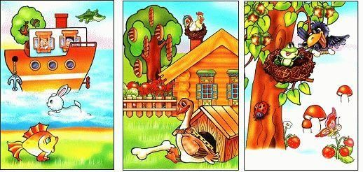

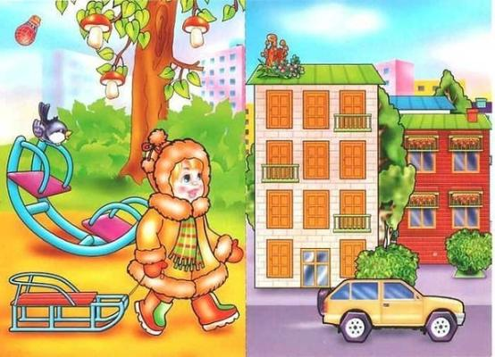

Упражнение «Запомни картинки».
Покажите ребенку картинки на 30 секунд и уберите их. Пусть он назовет картинки, которые запомнил.
№ 1.
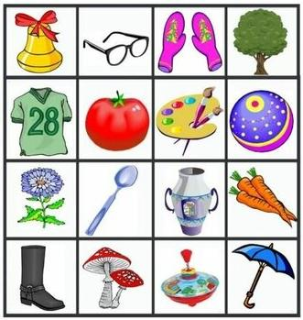

№ 2.
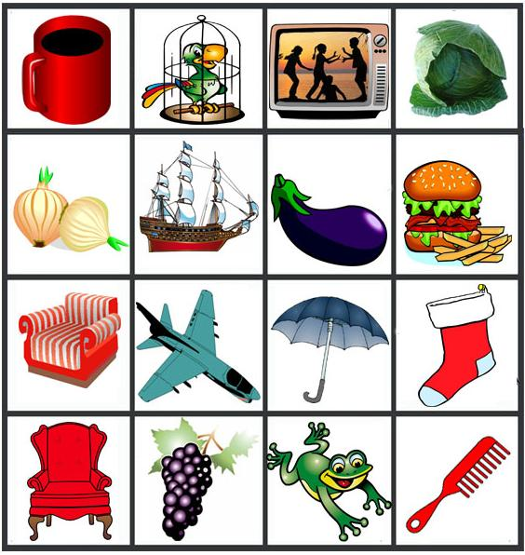

Итог.
- Спросите, что ребенку понравилось больше всего?
- С чем, по мнению ребенка, он лучше всего справился?
- Что, по мнению ребенка, ему трудней всего было выполнять?
- Скажите ребенку, с чем он, на ваш взгляд, справился лучше всех.

